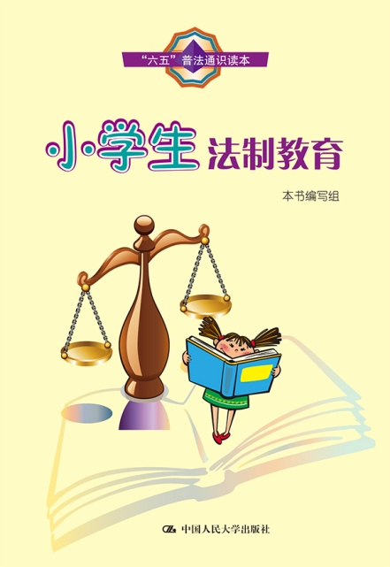
书名：小学生法制教育（“六五”普法通识读本）
书号：978-7-300-19345-8
作者：本书编写组
责任编辑：邓碧君 方明 宁丹丽 易玲波
页数：106
装祯：平装
出版时间：2014-05-31
定价：10元
出版社：中国人民大学出版社
- 本书卖点
本书根据小学生的年龄时段、切实需要和接受能力，从法律常识、家庭生活、学校生活、社会生活、行为规范、安全保护常识等方面，以生动案例的形式，有针对性地开展法制启蒙教育，树立小学生的法律意识，养成遵纪守法的行为习惯。
◆ 读者定位
小学生
◆作者简介
本书编写组的组成人员为中国人民大学、北京大学、中国政法大学长期从事青少年法制宣传和未成年人保护法研究的学者，熟悉青少年的生理、心理特点，对青少年应当了解、掌握的法律知识、现实案例等有着深入的研究。
◆内容简介
“六五”普法规划指出，法制宣传教育的对象是一切有接受教育能力的公民，强调要重点对领导干部、公务员、青少年、企事业经营管理人员和农民的法治宣传教育，把领导干部和青少年作为重中之重。青少年是国家的希望，民族的未来。建设社会主义法治国家，需要高度重视培养和提高青少年的法律素质。抓好青少年的法制宣传教育工作，不断提高青少年的法律素质，对于青少年的健康成长和国家长治久安都具有重要意义。本书根据小学生的年龄时段、切实需要和接受能力，从法律常识、家庭生活、学校生活、社会生活、行为规范、安全保护常识等方面，以生动案例的形式，有针对性地开展法制启蒙教育，树立小学生的法律意识，养成遵纪守法的行为习惯。
◆ 简要目录
目录
第一篇爱祖国懂法律
第一节什么是法律
一、法律的概念
二、法律的特征
三、法律的作用
第二节我们应该了解、掌握哪些法律
一、宪法
二、国旗法、国徽法
三、刑法
四、民法
五、教育法
六、未成年人保护法
七、预防未成年人犯罪法
八、环境保护法
第三节为什么说爱祖国与懂法律是统一的
第二篇家庭与我
第一节我的权利
知识点1父母都爱我，他们的责任是什么？
什么是监护人？
知识点2恨铁不成钢，父母可以随意打骂
责罚孩子吗？
知识点3远离家庭暴力和虐待，
如何用法律保护自己？
知识点4我想继续上学，父母可以强迫我
辍学吗？
知识点5我也有秘密，父母可以偷看我的
电子邮件吗？
知识点6过春节得了压岁钱，是我自己的钱吗？
知识点7我抽奖所得奖金，父母可以平分吗？
知识点8我可以要求不在一起生活的亲爸爸
支付抚养费吗？
知识点9爸爸妈妈要离婚，我可以表达选择跟谁
一起生活的意愿吗？
知识点10爸妈离婚后，我可以再见到妈妈吗？
第二节我的义务
知识点1我爱爸爸妈妈，怎样才是爱的表现？
知识点2法律规定子女对父母应承担
怎样的义务？
知识点3相亲相爱的一家人，兄弟姐妹
之间有何义务？
知识点4家里的钱，自己可以偷偷拿去花吗？
知识点5自己闯的祸，全部由父母来赔偿吗？
知识点6我可以用自己的奖金去买手机吗？
知识点7我可以买烟酒吗？
知识点8父母生前的债务，要以继承的遗产
来偿还吗？
第三节安全常识
一、安全用电要记牢
二、煤气、天然气泄漏怎么办
三、独自在家须警惕
第三篇学校与我
第一节我的权利
知识点1在保障适龄儿童、少年的免试、就近入学
方面，法律有哪些具体规定？
知识点2学校对未成年人的教育主要包括
哪些内容？
知识点3接受义务教育，我还需要缴纳
学费吗？
知识点4身体有残疾，学校可以拒绝接
收入学吗？
知识点5学校可以随意开除学生吗？
知识点6学校可以随意剥夺学生的
荣誉称号吗？
知识点7老师可以体罚学生吗？
知识点8学生在学校被其他学生打伤，
责任谁来承担？
知识点9学生在学校意外摔伤，
责任谁来承担？
第二节我的义务
知识点1小学生在学校要遵守
哪些行为规范？
知识点2什么是未成年人不良行为？
知识点3预防犯罪，可从哪几个方面做起？
第三节学校的安全保护义务
一、注意校内活动安全，避免伤害
二、预防及杜绝校园暴力
三、确保饮食安全
四、消防知识要记牢
◆ 上架建议
小学生法制读物
◆ 书摘
中国有句古话，叫做“不以规矩，不成方圆”。这句话告 诉我们，在任何时候、任何地方，都离不开一定的“规矩”， 否则这个社会就很有可能乱套了。当然，这些“规矩”既有可 能是一些道德性的约束，例如，乘车的时候给老幼病残让座、 尊重师长等;也有一些“规矩”上升到了法律的层面，违反了 法律这个“规矩”，就有可能受到一定的惩罚，例如，法律规 定不能偷窃、不能故意伤害他人。现实生活中，法律好像离我 们很远，但它确实又经常出现在我们生活的方方面面，那么， 究竟什么才是法律呢?
一、 法律的概念
法律，是国家制定或认可的，并由国家强制力保证其实施的， 以规定当事人权利和义务为内容的具有普遍约束力的社会规范。
二、 法律的特征
通过上述法律的概念，我们可以明确法律主要有以下三个 特征:
首先，法律是国家制定或者认可的。我国的最高权力机关 是全国人民代表大会及其常务委员会，它代表国家制定法律， 而且全国人民代表大会及其常务委员会制定的法律必须由国家 元首发布命令后才准予施行。因此，一部法律的通过必须完成 两个程序，一是全国人民代表大会及其常务委员会通过的决 定，二是国家主席颁布施行该法律的命令。
其次，法律是靠国家强制力保证实施的。国家强制力是指 国家凭借军队、警察、法庭、监狱等国家机器的力量。依靠国 家强制力对触犯法律的人予以制裁，这是实施法律和重要措施 和必要保证。
最后，法律对全体社会成员具有普遍约束力。主要表现 在:第一，任何人不论职位高低，功劳大小，都必须严格遵守 国家的法律，依法规范自己的行为，不允许特殊人物的存在; 第二，任何人不论职位高低，功劳大小，一旦触犯了法律，都 要受到法律的制裁，不允许任何人超越法律之上。

